僑美國小餐後潔牙活動照片
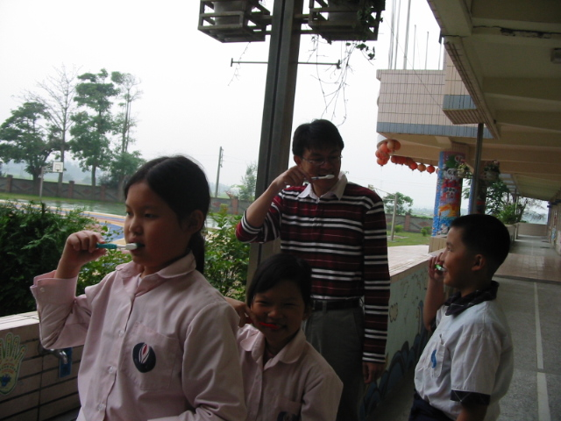

老師指導小朋友餐後潔牙的方法－貝氏刷牙法
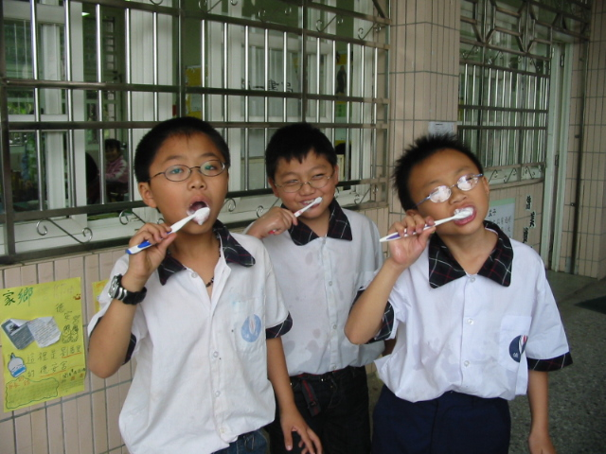

每天餐後潔牙，才能保有一口健康好牙。

